**Компоненти програмної інженерії**

**Нікулін Павло**

**Лабораторна робота 5**

**«ПРОЕКТУВАННЯ АРХІТЕКТУРИ»**

Мета: дослідження діаграми компонентів та отримання навиків у її використанні. Дослідження діаграми розгортання та отримання навиків у її використанні.

**Завдання**

1. Спроектувати архітектуру системи
2. Побудувати діаграму компонентів (мінімум 7 компонентів)
3. Побудувати діаграму розгортання

**Аналіз предметної області**

Розглянутою системою буде банкомат. При роботі з банкоматом користувач взаємодіє з консоллю. Для отримання грошей необхідно ввести картку та ПІН-код. Ці дані відправляються у консоль банку, яка звіряє отриманні дані з базою даних банку. Результат повертається на веб-сторінку, яка відображається на екрані банкомату.

**Діаграма компонентів**

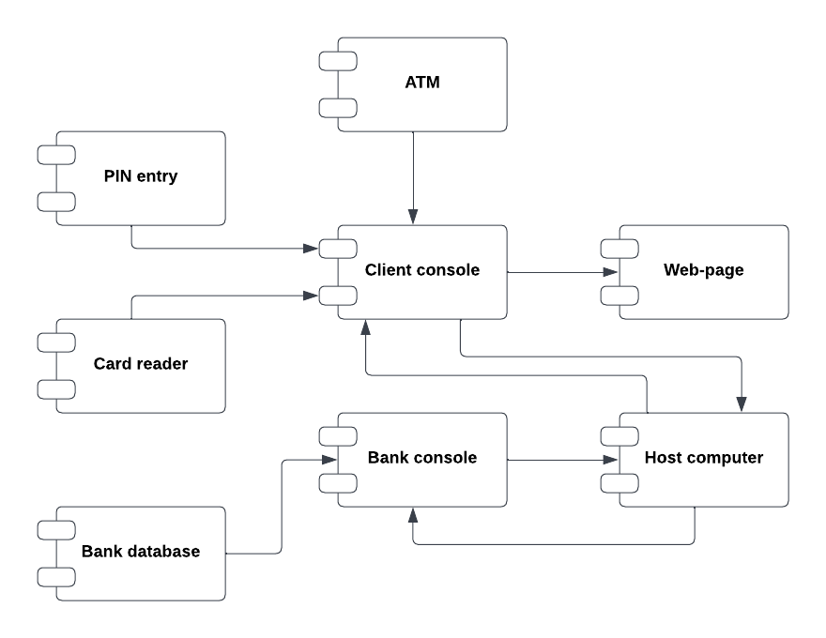

**Діаграма розгортання**

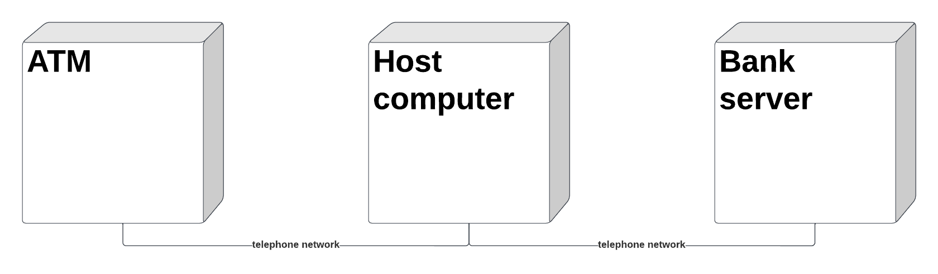

На цій діаграмі розгортання зображено, що отримані дані з банкомату йдуть до хост-комп’ютера і обробляється його процесорами. Оброблені дані відправляються на сервер банку для перевірки та авторизації транзакціїї, після чого банкомат зможе видати кошти. Усі вони з’єднані телефоную мережею, яку зазвичай обслуговують інтернет-провайдери (ISP).